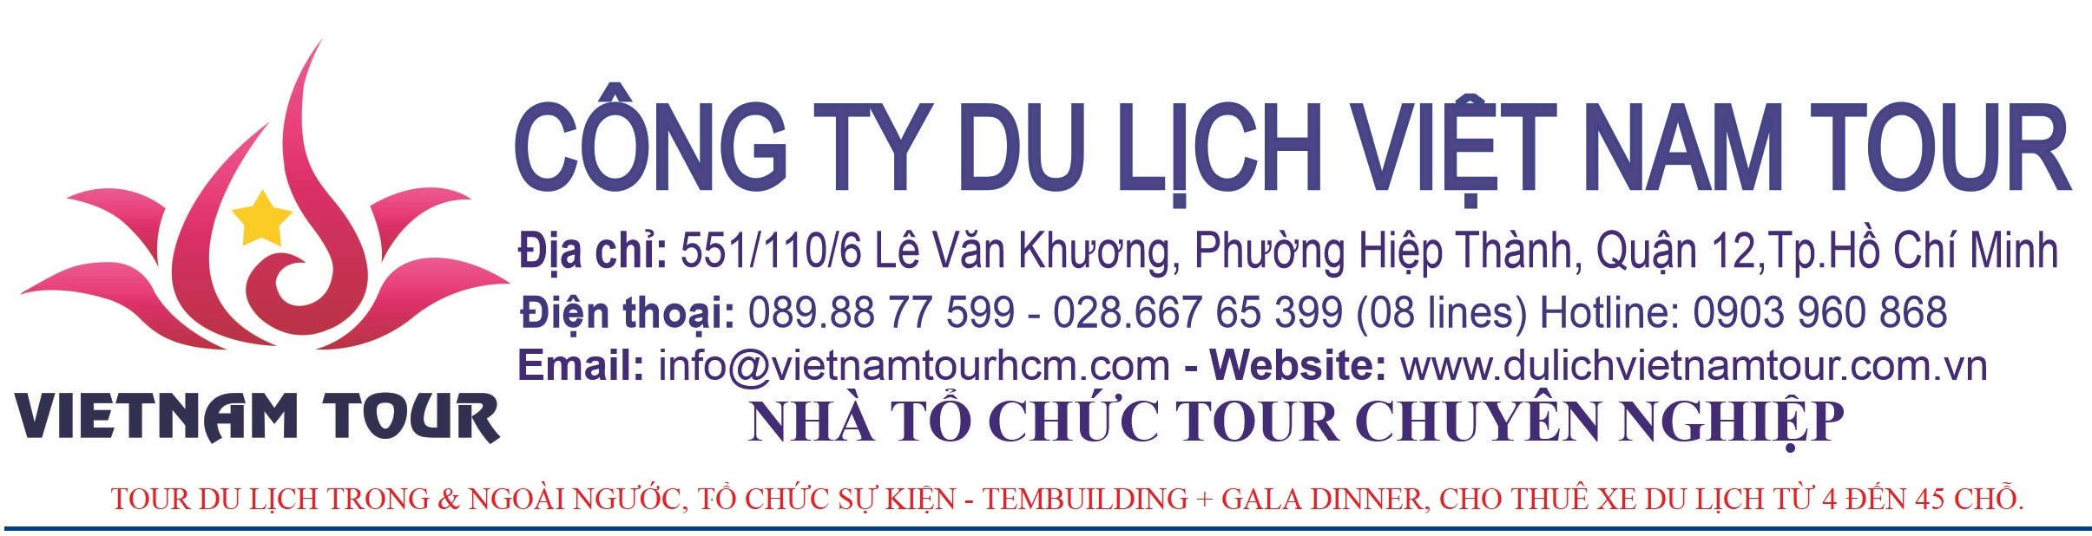
CHƯƠNG TRÌNH DU LỊCH
TÂY NGUYÊN 04 NGÀY 03 ĐÊM

NGÀY 01 : TP. HỒ CHÍ MINH – BUÔN MA THUỘT (ĂN SÁNG, TRƯA, TỐI)
Buổi sáng: 07:45 Xe đón quý khách tại sân bay Buôn Ma Thuột, về nhà hàng dùng điểm tâm sáng, Xe đưa đoàn tham quan và trải nghiệm những điểm đặc sắc ở Buôn Jun như: cưỡi voi, đi thuyền độc mộc, chiêm ngưỡng cảnh đẹp nơi miền sơn cước. ho lak
Đoàn tiếp tục viếng chùa Khải Đoan, tham quan Bảo tàng Dân Tộc, tìm hiểu đời sống vật chất, tinh thần của cộng đồng các dân tộc Tây Nguyên. Làng café Trung Nguyên.
Dùng cơm trưa tại nhà hàng, về nhận phòng khách sạn – nghỉ ngơi.
Buổi chiều: Tham quan Buôn Akô Dhong, nơi cư trú của đồng bào Eđê với những căn nhà sàn truyền thống.
Dùng cơm tối tại nhà hàng, nghỉ đêm tại Buôn Ma Thuột.
NGÀY 02: BUÔN MÊ THUỘT – MĂNG ĐEN – KON TUM (ĂN SÁNG, TRƯA,TỐI)
Buổi Sáng: Quý khách khởi hành đi Buôn Đôn, tham quan cầu treo và ngắm cảnh sông Sêrêpôk, nhà sàn cổ 120 năm của người Lào, tham quan mộ và nghe kể chuyện về Vua săn voi; vào Khu du lịch sinh thái Bản Đôn, bắt đầu chương trình dã ngoại, Quý khách có thể đi bộ hoặc đạp xe ngắm cảnh rừng quốc gia Yok Đôn, cưỡi voi xuyên rừng và thăm buôn làng.
Dùng cơm trưa tại nhà hàng.
Buổi Chiều: Khởi hành đi Kon Tum, Quý khách nhận phòng và nghỉ đệm tại Kon Tum.
NGÀY 03: KON TUM- MĂNG ĐEN – GIA LAI (ĂN SÁNG, TRƯA, TỐI)
Buổi sáng: Quý khách dùng điểm tâm, khởi hành đi KDL Măng Đen, Đến nơi, viếng tượng Đức Mẹ Măng Đen; tham quan hồ Đak Ke, thác Pa Sỉ…
Sau đó khởi hành về Kon Tum dùng cơm trưa.
Buổi chiều: Đến Kon Tum, đoàn tham quan cầu treo Kon Klor thuộc địa phận làng Kon Klor, thành phố Kon Tum. Cầu nối liền hai bờ của dòng sông Đăk Bla huyền thoại.

Đến đây Quý khách ghé thăm nhà Rông của dân tộc Ba Na ở hữu ngạn dòng sông, viếng Nhà thờ gỗ Kon Tum, một công trình kiến trúc mang đậm sắc thái Tây Nguyên.
Khởi hành về Gia Lai, ghé tham quan thủy điện Yaly, một công trình đặc sắc của vùng đất Tây Nguyên.
Nghỉ đêm tại Gia Lai.
NGÀY 04: GIA LAI – TP.HỒ CHÍ MINH (ĂN SÁNG, TRƯA)
Buổi Sáng: Dùng điểm tâm tại nhà hàng, xe đưa quý khách tham quan Chùa Minh Thành - một quần thể kiến trúc Phật giáo rộng lớn tọa lạc trên ngọn đồi thoai thoải ở phía Tây Nam của thành phố. Đây là ngôi chùa có kiến trúc độc đáo nhất ở Tây Nguyên. Chùa Minh Thành không chỉ là niềm tự hào của người dân phố núi mà còn là địa điểm tham quan hấp dẫn của Pleiku.
Tham quan biển hồ Tơ Nưng.
Nằm cách Pleiku khoảng 7Km, theo lối mòn của hàng thông vi vút sẽ đưa du khách đến với vùng đất hiền thoại Tơ Nưng, nhưng cũng rất đỗi nên thơ trong sự hoà hợp của thiên nhiên đất trời.
Về nhà hàng dùng cơm trưa
Buổi chiều: Xe đưa đoàn tham quan & mua sắm đặc sán Tây Nguyên tại Chợ Palycu.
Đến giờ, khởi hành ra sân bay Palycu làm thủ tục khởi hành về TP.HCM trên chuuyến bay QH 1501 (18:10 – 19:45).
Kết thúc Tour Tây Nguyên 04 Ngày 03 Đêm
Giá tour: 3.350.000đ/khách
Ghi chú: Giá trên dành cho đoàn 20 người lớn trở lên
Giá tour bao gồm
- Xe 29 chổ đời mới, đưa đón và tham quan theo chương trình
- Khách sạn: 02 – 03 khách/phòng.
  - Tại Buôn Ma Thuột : DAKRUCO, BẠCH MÃ, CAO NGUYÊN, EDEN .
  - Tại Kon Tum : HOÀNG VÂN HOTEL
  - Tại Gia Lai: MEKONG GIA LAI HOTEL
Hoặc khách sạn tương đương khác
- Ăn uống: Ăn chính: 130.000đ/suất được đổi món thường xuyên theo ẩm thực địa phương(Chúng tôi sẽ gửi thực đơn cụ thể sau), Ăn sáng tại khách sạn,
- Hướng dẫn viên thuyết minh và phục vụ cho đoàn theo lịch trình.
- Vé tham quan vào cửa các thắng cảnh.
- Khăn lạnh, nước suối trên đường (1 khăn, 2 chai/ ngày).
- Bảo hiểm du lịch theo qui định bảo hiểm Việt Nam với mức tối đa là 20.000.000đ/trường hợp.

Giá tour không bao gồm:
- Vé máy bay khứ hồi.
- Tiền cưỡi voi, bơi thuyền độc mộc và các chi phí ăn uống, vui chơi giải trí cá nhân.
- Thuế VAT.(10%)
Giá tour dành cho trẻ em
- Trẻ em từ 10 tuổi trở lên mua 01 vé.
- Trẻ em từ 06 đến dưởi 10 tuổi mua 1/2 vé.
- Trẻ em từ 05 tuổi trở xuống: Không tính vé, gia đình tự lo cho bé. Nhưng 02 người lớn chỉ được kèm 01 trẻ em, nếu trẻ em đi kèm nhiều hơn thì từ em thứ 02 trở lên phải mua 1/2 vé. (Tiêu chuẩn 1/2 vé: được 01 suất ăn + 01 ghế ngồi và ngủ ghép chung phòng với gia đình).



